Муниципальное автономное дошкольное образовательное учреждение
«Промышленновский детский сад «Сказка»

Тема: Царство разноцветных бабочек.

Разработал: Новичкова Татьяна Анатольевна

М.О Промышленная

2024

Конспект по познавательному развитию для детей средней группы.
Тема: Царство разноцветных бабочек.
Цель: Расширять представление детей о бабочках.
Задачи: Поддерживать познавательный интерес к миру бабочек.
Воспитывать желание быть созидателем природного мира.
Ход занятия.
Воспитатель: Ребята сегодня у нас на занятие необычные гости.
Сейчас я вам загадаю загадку, а вы попробуй те её отгадать и как только, вы сможете назвать ответ, появятся у нас в группе гости.
Шевелились у цветка
Все четыре лепестка.
Я сорвать его хотел,
А он вспорхнул и улетел.
Кто же это?
Дети: Бабочка.
Воспитатель: Ребята, смотрите сколько красивых, разноцветных, необычных бабочек к нам прилетело.
Воспитатель: Ребята, София сейчас расскажет нам стихотворение. Послушайте внимательно.

Над травой порхает ... бантик?
Нет, наверно это фантик
разноцветный от конфет?
Знает кто из вас ответ?
Ой, есть крылышки у чуда!
Прилетело ты откуда?
Тихо бабочка присела,
отдохнула и взлетела.
Так с цветочка на цветок
я порхаю весь денёк.
Воспитатель: Какое красивое стихотворение!
У бабочки есть усики и хоботок, свернутый в спираль. Когда бабочка садится на цветок, она разворачивает свой хоботок, опускает его внутрь цветка и пьет нектар. Если бабочка летает с цветка на цветок, она переносит пыльцу и на опыленных растениях будет больше семян. А сейчас мы с вами будем знакомиться с разными бабочками.
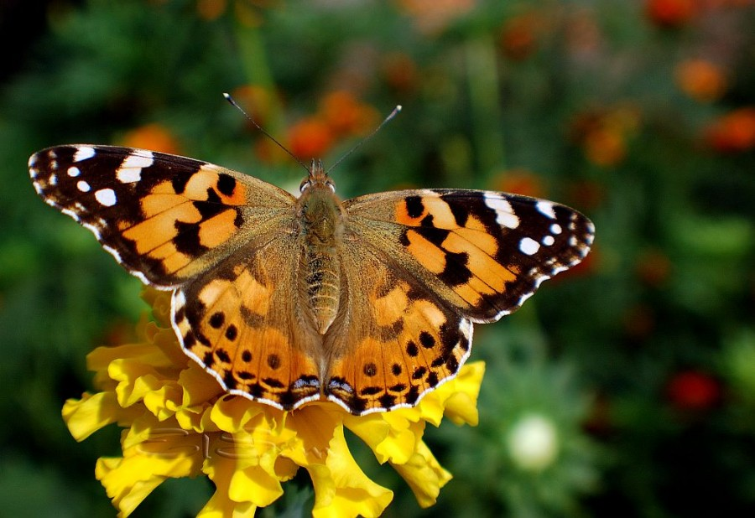
Репейница - это весьма большая бабочка с размахом крыльев 47-65
мм. Основной фон крыльев — светло-кирпично-красный с черными
пятнами. В черных углах верхних крыльев расположены белые пятна.
По краю крыльев проходит белая кайма. У внешнего края задних
крыльев расположен ряд округлых черных точек. Низ передних
крыльев слегка розоватый, с черными пятнами, задних крыльев —
коричнево-серый с белыми пятнами и 4-5 глазчатыми пятнами —
желтыми с синим ядром, отороченными черной каемкой.
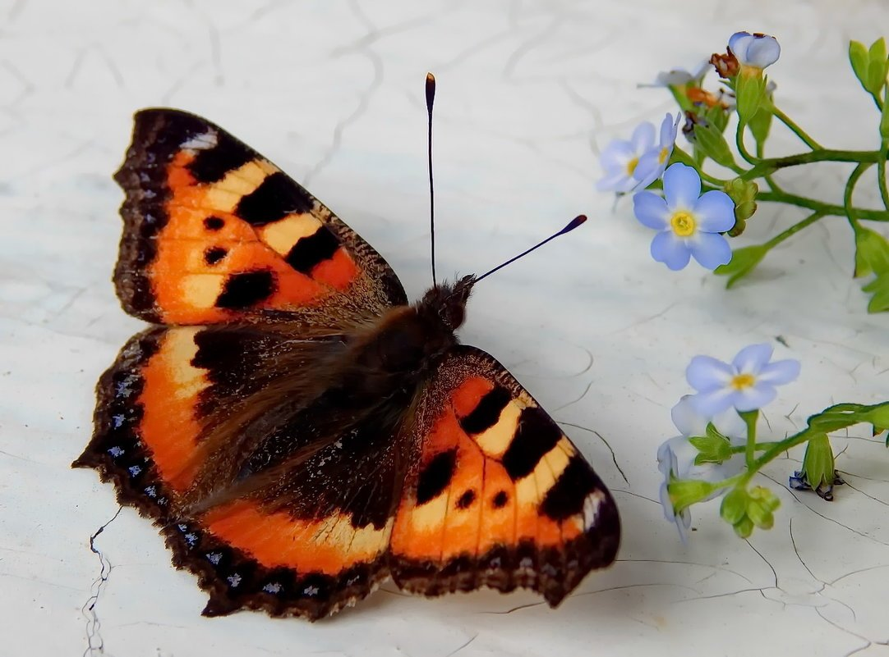
Эту бабочку от других бабочек отличить несложно. Ее выдает рисунок
на крыльях, так как в углу каждого крыла располагается круг желтого
цвета, а внутри его располагается еще один круг, но голубого оттенка.
Этот рисунок создает видимость глаза. Основной окрас крыльев
практически такой же как у крапивницы, хотя можно заметить
преобладание оранжевых тонов.
Противоположная сторона крыльев имеет совсем другой вид, по
сравнению с крапивницей. Эта сторона характеризуется темно-серым
цветом, практически черным. Этот окрас позволяет бабочке
оставаться незамеченной природными врагами, когда она
располагается на стволах деревьев и другой растительности, чтобы
отдохнуть.
Внешний край крыльев имеет зазубрины, при этом края
крыльев имеют кайму светло-коричневых тонов. Тело
достаточно упитанное, как и у всех крапивниц, а ротовой
аппарат с хоботком достаточно развитый.
. Конечностей у бабочки 6 штук, но для ходьбы предназначаются
только две пары. Передняя пара конечностей практически
недоразвитая.

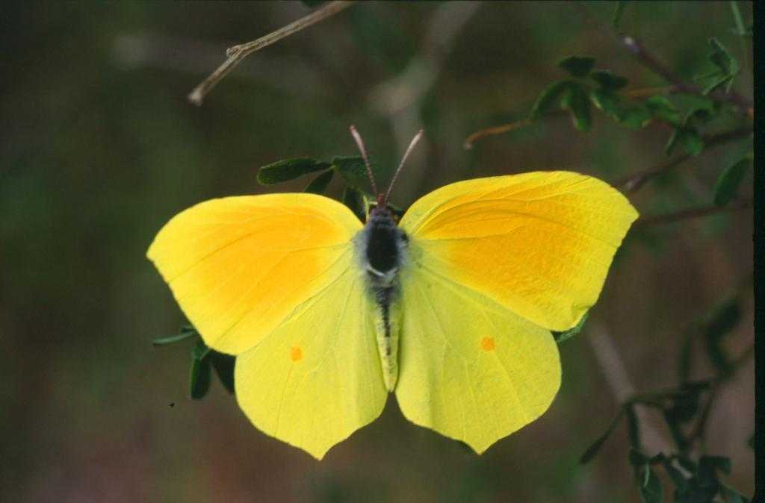
Лимонница обыкновенная не представляет угрозы для посевов, ее
личинки питаются золой. Бабочки средних размеров с размахом
крыльев 52 – 60 мм. Голова круглая, глаза квадратные, безволосые.
Ротовой аппарат относится к аспирационному типу. Хоботок длинный
и вращается непосредственно перед приемом пищи. Усики
постепенно с возрастом становятся толще и прочнее.
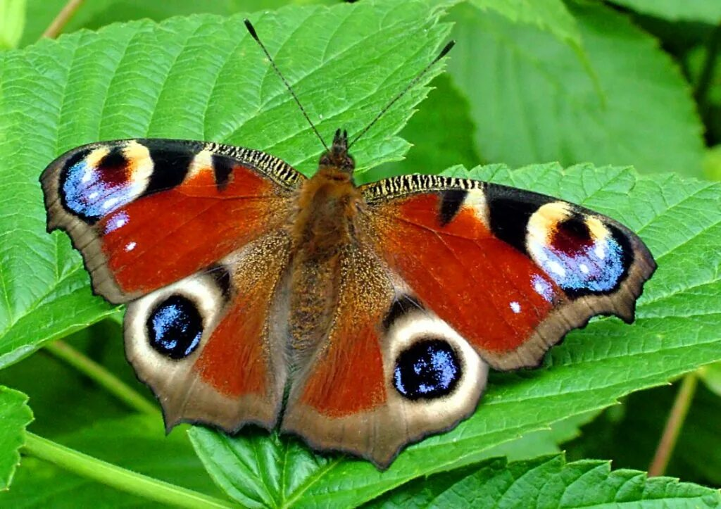

Бабочка Крапивница — считается одной из самых красивых и ярких

бабочек, которые ведут дневной образ жизни. Называется так потом

что рацион ее питания на стадии гусеницы состоит из крапивы. К тому

же, бабочка откладывает яйца на листья крапивы. У бабочки не только

красивые, но и нежные и хрупкие крылья.

Этих бабочек еще называют бабочками-шоколадницами. Они

представляют насекомых средних размеров, крылья которых

отличаются темно-оранжевым кирпично-красным окрасом. Передние

крылья имеют по три пятна черного цвета, которые чередуются с

пятнами желтого цвета. Кроме этого, на передних крыльях можно

заметить сравнительно большие темные пятна со светлым верхом.

Задние крылья украшены небольшими пятнами. Самок практически

невозможно отличить от самцов.

Крылья этой бабочки имеют резкие выступы, а также волнистые края.
У самого основания задних крыльев располагаются чешуйки бурого
оттенка на коричневом фоне, а сразу за чешуйками проходит яркая
полоса оранжевого цвета. Внешние края крыльев украшены рисунком
в виде светло-голубых пятнышек в форме полумесяца на черном
фоне.
А сейчас мы с вами поиграем в игру «Собери красивую бабочку»
Игра « Узнай бабочку».
Молодцы!
Я хочу вам подарить раскраски с бабочками, дома вы можете их
раскрасить в необычные цвета.

